**Thiết kế giao diện**

Danh sách các biến cố

Chức năng QL bán hàng

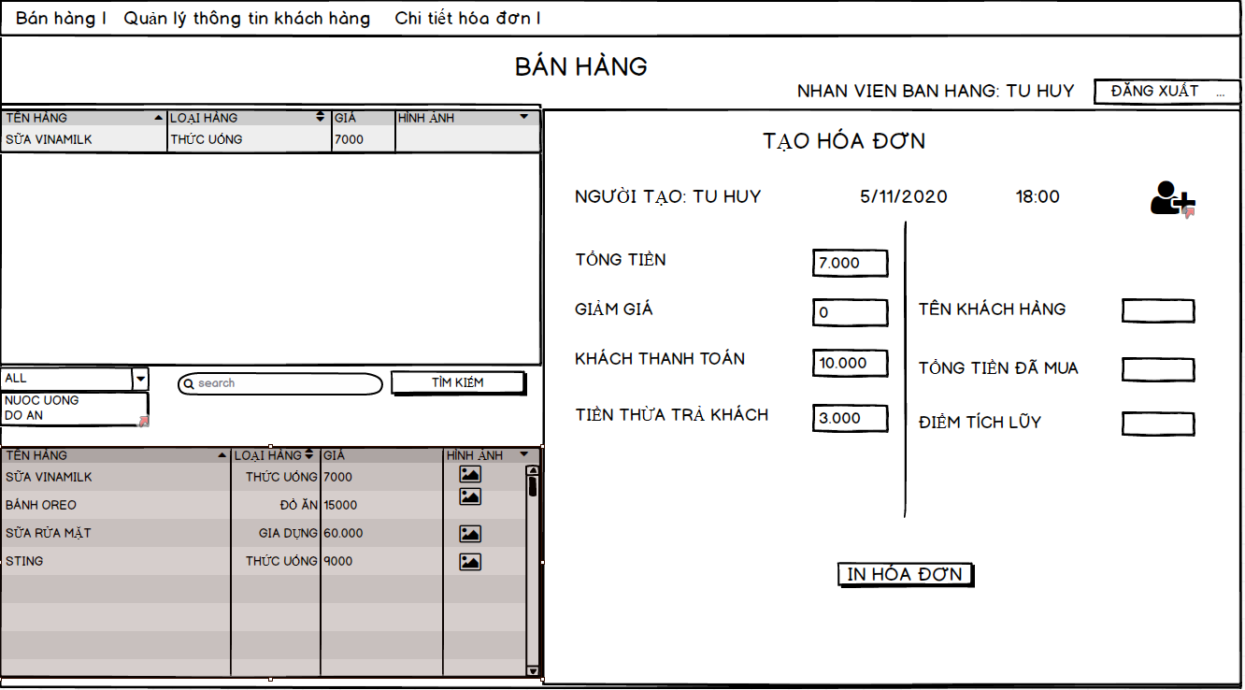

|  |  |  |  |
| --- | --- | --- | --- |
| STT | Điều kiện kích hoạt | Xử lý | Ghi chú |
| 1 | Khởi động màn hinh | * Đọc danh sách sản phẩm ở csdl * Xuất danh sách sản phẩm và chức năng tạo hóa đơn |  |
| 2 | Nhấn vào sản phẩm | * Sản phẩm sẽ được thêm vào hóa đơn |  |
| 3 | Nhấn vào nút thêm mới khách hàng | * Xuất ra màn hình yêu cầu nhập thông tin khách hàng mới và lưu trữ |  |
| 4 | Chọn danh mục sản phẩm trong combo box | * Đọc các sản phẩm trong danh mục đã chọn * Xuất ra các sản phẩm. |  |
| 5 | Nhập thông tin tìm kiếm | * Đọc các sản phẩm đã tìm kiếm * Xuất ra các sản phẩm đã tìm kiếm |  |
| 6 | Kết thúc nhập tên khách hàng | * Kiểm tra xem khách hàng đã có tồn tại chưa, nếu chưa thì yêu cầu tạo |  |
| 7 | Nhấn nút in hóa đơn | * In ra hoá đơn và lưu trữ thông tin. |  |
| 8 | Nhấn nút đăng xuất | * Đăng xuất ra khỏi hệ thống |  |

Danh sách các thành phần của giao diện bán hàng

|  |  |  |  |  |  |  |
| --- | --- | --- | --- | --- | --- | --- |
| STT | Tên | Kiểu | Ý nghĩa | Miền giá trị | Giá trị  Mặc định | Ghi chú |
| 1 | Cb_chucnang | A_Combo box | Hiển thị các chức năng |  |  |  |
| 2 | lb_tieude | A_label | Tiêu đề màn hình |  |  |  |
| 3 | Lb_nhanvien | A_label | Tên nhân viên |  |  |  |
| 4 | Bt_dangxuat | A_button | Đăng xuất |  |  |  |
| 5 | Table_spdachon | A_dataGrid | Chọn sản phẩm cần bán |  |  |  |
| 6 | Table_sanpham | A_dataGrid | Hiển thị sản phẩm |  |  |  |
| 7 | Cb_loaihang | A_combobox | Chọn loại hàng |  |  |  |
| 8 | SB_kiemhang | A_SearchBox | Tìm kiếm hàng |  |  |  |
| 9 | Lb_tieude | A_label | Tiêu đề tạo hóa đơn |  |  |  |
| 10 | Lb_thoigian | A_label | Hiển thị thời gian |  |  |  |
| 11 | LB_nguoitao | A_label | Hiển thị tên người tạo |  |  |  |
| 12 | Icon_themkhachhang | Icon | Thêm khách hàng |  |  |  |
| 13 | Lb_tongtien | A_label | Tiêu đề tổng tiền |  |  |  |
| 14 | LB_giamgia | A_label | Tiêu đề giảm giá |  |  |  |
| 15 | Lb_khachtra | A_label | Tiêu đề khách trả |  |  |  |
| 16 | Lb_tienthua | A_label | Tiêu đề tiền thừa |  |  |  |
| 17 | Lb_tenkhach | A_label | Tiêu đề tên khách |  |  |  |
| 18 | Lb_tongtienmua | A_label | Tiêu đề tổng tiền mua |  |  |  |
| 19 | Lb_diemtichluy | A_label | Tiêu đề điểm tích lũy |  |  |  |
| 20 | Txt_tongtien | A_textInput | Text box nhập tổng tiền |  |  |  |
| 21 | Txt_giamgia | A_textInput | Text box hiển thị giảm giá |  |  |  |
| 22 | Txt_khachtra | A_textInput | Text box nhập tiền khách trả |  |  |  |
| 23 | Txt_tienthua | A_textInput | Text box hiển thị tiền thừa |  |  |  |
| 24 | Txt_tenkhach | A_textInput | Text box nhập tên khách |  |  |  |
| 25 | Txt_tongtienmua | A_textInput | Text box hiển thị tổng tiền khách mua |  |  |  |
| 26 | Txt_diemtichluy | A_textInput | Text box hiển thị điểm |  |  |  |
| 27 | Bt_inhoadon | A_button | In hóa đơn |  |  |  |

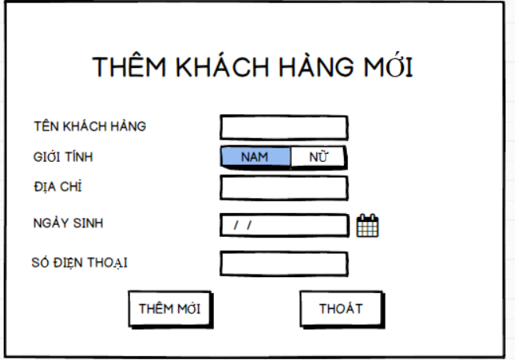

Thêm KH mới

|  |  |  |  |
| --- | --- | --- | --- |
| STT | Điều kiện kích hoạt | Xử lý | Ghi chú |
|  | Nhấn nút thêm mới | Thông tin khách hàng sẽ được lưu trữ |  |
|  | Nhấn nút thoát | Thoát ra màn hình chính |  |

Danh sách các thành phần của giao diện thêm Kh mới

|  |  |  |  |  |  |  |
| --- | --- | --- | --- | --- | --- | --- |
| STT | Tên | Kiểu | Ý nghĩa | Miền giá trị | Giá trị  Mặc định | Ghi chú |
| 1. 1 | Lb_tieude | A_Label | Hiển thị tên chức năng |  |  |  |
| 1. 2 | Lb_tenkhach | A_Label | Hiển thị tên khách hàng |  |  |  |
| 1. 3 | Lb_gioitinh | A_Label | Hiện thị giới tính |  |  |  |
|  | Lb_diachi | A_Label | Hiện thị địa chỉ |  |  |  |
|  | Lb_ngaysinh | A_Label | Hiện thị ngày sinh |  |  |  |
|  | Lb_sodienthoai | A_Label | Hiển thị số điện thoại |  |  |  |
|  | Txt_tenkhach | A_textinput | Textbox nhập tên khách hàng |  |  |  |
|  | Txt_gioitinh | A_textinput | Textbox nhập giới tính |  |  |  |
|  | Txt_diachi | A_textinput | Textbox nhập địa chỉ |  |  |  |
|  | Txt_ngaysinh | A_textinput | Textbox nhập ngày sinh |  |  |  |
|  | Txt_sodienthoai | A_textinput | Textbox nhập số điện thoại |  |  |  |
|  | Bt_themmoi | A_button | Thêm mới khách hàng |  |  |  |
|  | Bt_thoat | A_button | Thoát ra màn hình thêm khách hàng |  |  |  |

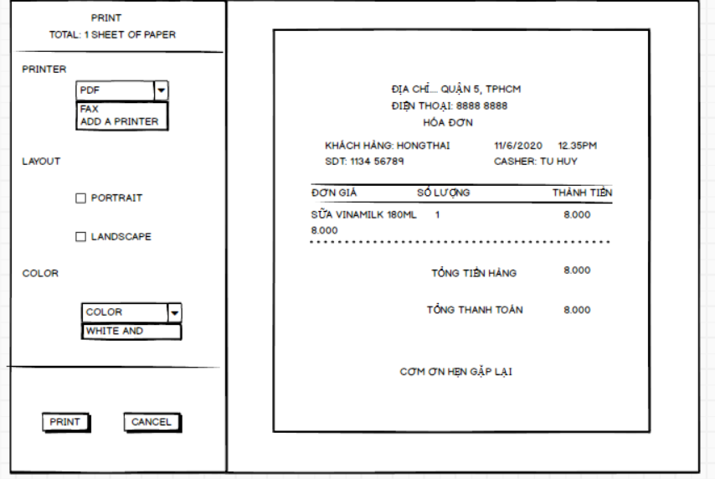

In hoá đơn

|  |  |  |  |
| --- | --- | --- | --- |
| STT | Điều kiện kích hoạt | Xử lý | Ghi chú |
| 1 | Nhấn nút print | In hoá đơn |  |
| 2 | Nhấn nút cancel | Trở về màn hinh chính |  |

Danh sách các thành phần của giao diện in hoá đơn

|  |  |  |  |  |  |  |
| --- | --- | --- | --- | --- | --- | --- |
| STT | Tên | Kiểu | Ý nghĩa | Miền giá trị | Giá trị  Mặc định | Ghi chú |
|  | Lb_tieude | A_label | Hiển thị tiêu đề |  |  |  |
|  | Lb_printer | A_label | Hiển thị |  |  |  |
|  | Cb_printer | A_combobox | Combobox chọn các kiểu in |  |  |  |
|  | Lb_layout | A_label | Hiển thị |  |  |  |
|  | Cb_layout | A_checkbox | Checkbox chọn các layout |  |  |  |
|  | Lb_color | A_label | Hiển thị |  |  |  |
|  | Cb_color | A_combobox | Combobox chọn màu in |  |  |  |
|  | Bt_print | A_button | In hoá đơn |  |  |  |
|  | Bt_cancel | A_button | Trở về màn hình chính |  |  |  |

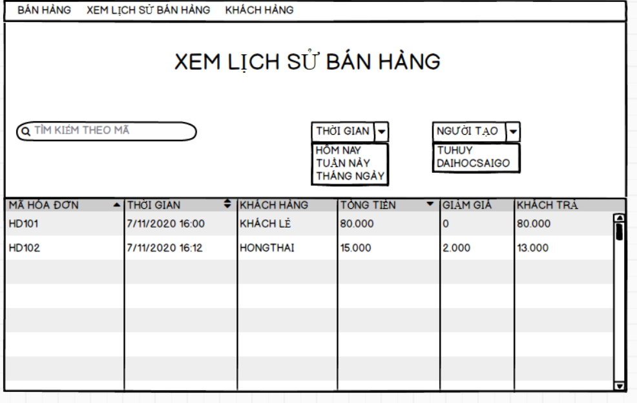

Xem lịch sử bán hàng

|  |  |  |  |
| --- | --- | --- | --- |
| STT | Điều kiện kích hoạt | Xử lý | Ghi chú |
|  | Khởi động màn hình | * Đọc danh sách hoá đơn * Xuất hoá đơn ra màn hình |  |
|  | Nhập thông tin cần tìm kiếm | -đọc danh sách thông tin tìm kiếm  - xuất danh sách thông tin tìm kiếm |  |

Danh sách các thành phần của giao diện xem lịch sử bán hàng

|  |  |  |  |  |  |  |
| --- | --- | --- | --- | --- | --- | --- |
| STT | Tên | Kiểu | Ý nghĩa | Miền giá trị | Giá trị  Mặc định | Ghi chú |
| 1 | Timkiem | A_searchbar | Tìm kiếm hoá đơn |  |  |  |
| 2 | Cb_timkiem | A_combobox | Tìm kiếm theo thời gian |  |  |  |
| 3 | Cb_timkiem | A_combobox | Tìm kiếm theo ngừoi bán |  |  |  |
| 4 | Lb_tieude | A_label | Tiêu đề chức năng |  |  |  |
| 5 | Tb_hoadon | A_GridData | Xuất các hoá đơn |  |  |  |

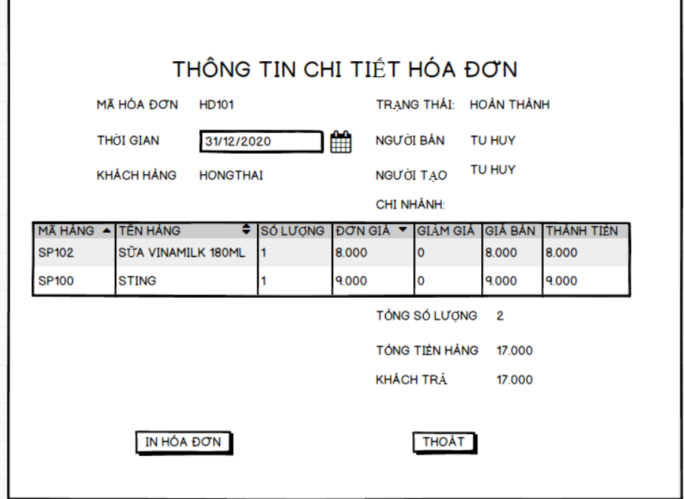

Xem thông tin chi tiết hoá đơn

|  |  |  |  |
| --- | --- | --- | --- |
| STT | Điều kiện kích hoạt | Xử lý | Ghi chú |
| 1 | Nhấn nút in hoá đơn | Chuyển qua màn hình in hoá đơn |  |
| 2 | Nhấn nút thoát | Trở về màn hình chính |  |

Danh sách các thành phần của giao diện xem thông tin chi tiết hoá đơn

|  |  |  |  |  |  |  |
| --- | --- | --- | --- | --- | --- | --- |
| STT | Tên | Kiểu | Ý nghĩa | Miền giá trị | Giá trị  Mặc định | Ghi chú |
| 1 | Lb_tieude | A_label | tiêu đề chức năng |  |  |  |
| 2 | Lb_mahoadon | A_label | Tiêu đề mã hoá đơn |  |  |  |
| 3 | Lb_thoigian | A_label | Tiêu đề thời gian |  |  |  |
| 4 | Lb_khachhang | A_label | Tiêu đề khách hàng |  |  |  |
| 5 | Lb_trangthai | A_label | Tiêu đề trạng thái |  |  |  |
| 6 | Lb_nguoiban | A_label | Tiêu đề người bán |  |  |  |
| 7 | Lb_nguoitao | A_label | Tiêu đề ngừoi tạo |  |  |  |
| 8 | Tb_hoadon | A_GridData | Hiển thị thông tin hoá đơn |  |  |  |
| 9 | Txt_mahoadon | A_textinput | Hiển thị mã hoá đơn |  |  |  |
| 10 | Txt_thoigian | A_textinput | Hiển thị thời gian |  |  |  |
| 11 | Txt_khachhang | A_textinput | Hiển thị khách hàng |  |  |  |
| 12 | Txt_trangthai | A_textinput | Hiển thị trạng thái |  |  |  |
| 13 | Txt_nguoiban | A_textinput | Hiển thị người bán |  |  |  |
| 14 | Txt_nguoitao | A_textinput | Hiển thị người tạo |  |  |  |
| 15 | Lb_tongsoluong | A_label | Tiêu đề tổng số lượng |  |  |  |
| 16 | Lb_tientra | A_label | Tiêu đề tiền trả |  |  |  |
| 17 | Lb_khachtra | A_label | Tiêu đề khách trả |  |  |  |
| 18 | Txt_tongsoluong | A_textInput | Hiển thị tổng số lượng |  |  |  |
| 19 | Txt_tientra | A_textInput | Hiển thị tiền trả |  |  |  |
| 20 | Txt_khachtra | A_textInput | Hiển thị khách trả |  |  |  |
| 21 | Bt_inhoadon | A_button | In hoá đơn |  |  |  |
| 22 | Bt_thoat | A_button | Trở về màn hình chính |  |  |  |

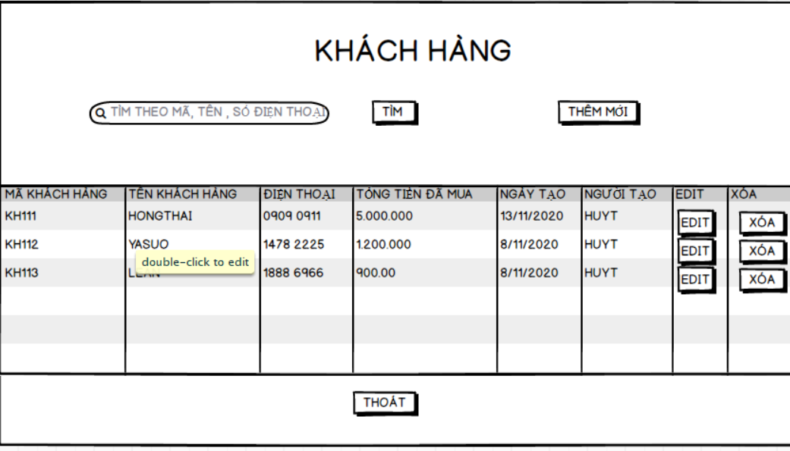

Xem thông tin khách hàng

|  |  |  |  |
| --- | --- | --- | --- |
| STT | Điều kiện kích hoạt | Xử lý | Ghi chú |
| 1 | Nhấn nút thêm mới nhân viên | Xuất ra màn hình yêu cầu nhập thông tin khách hàng mới và lưu trữ |  |
| 2 | Nhập thông tin tìm kiếm | Đọc thông tin tìm kiếm  Xuất ra thông tin tìm kiếm |  |
| 3 | Nhấn nút chỉnh sửa | Cho phép chỉnh sửa thông tin khách hàng |  |
| 4 | Nhấn nút xoá | Cho phép xoá thông tin |  |
| 5 | Nhấn vào thông tin khách hàng | Cho phép xem thông tin khách hàng |  |
| 6 | Nhấn vào nút thoát | Trở vè màn hình chính |  |

Danh sách các thành phần của giao diện xem thông tin khách hàng

|  |  |  |  |  |  |  |
| --- | --- | --- | --- | --- | --- | --- |
| STT | Tên | Kiểu | Ý nghĩa | Miền giá trị | Giá trị  Mặc định | Ghi chú |
| 1 | Lb_tieude | A_label | Hịển thị tiêu đề |  |  |  |
| 2 | S_timkiem | A_searchbox | Nhập thông tin tìm kiếm |  |  |  |
| 3 | Bt_themmoi | A_button | Thêm mới khách hàng |  |  |  |
| 4 | Bt_edit | A_button | Chỉnh sửa thông tin khách hàng |  |  |  |
| 5 | Bt_xoa | A_button | Xoá khách hàng |  |  |  |
| 6 | Bt_thoat | A_button | Trở về màn hình chính |  |  |  |

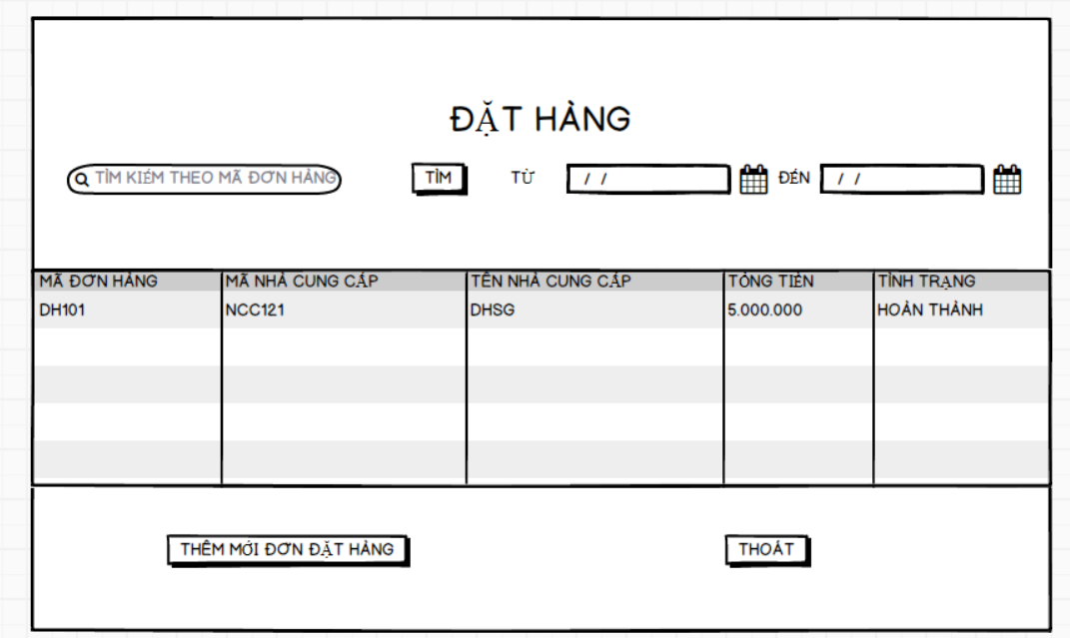

Xem thông tin đặt hàng

|  |  |  |  |
| --- | --- | --- | --- |
| STT | Điều kiện kích hoạt | Xử lý | Ghi chú |
| 1 | Nhấn vào nút thêm mới | Cho phép thêm khách hàng mới |  |
| 2 | Nhấn nút thoát | Trở về màn hình chính |  |
| 3 | Nhập thông tin tìm kiém | Đọc thông tin tìm kiếm  Xuất thông tin ra màn hình |  |
| 4 | Nhấn vào thông tin đơn đặt hàng | Cho phép xem thông tin chi tiết đơn đặt hàng đó |  |
| 5 | Nhập thời gian | Cho phép xem thông tin trong khoảng thời gian đó |  |

Danh sách các thành phần của giao diện xem thông tin đặt hàng

|  |  |  |  |  |  |  |
| --- | --- | --- | --- | --- | --- | --- |
| STT | Tên | Kiểu | Ý nghĩa | Miền giá trị | Giá trị  Mặc định | Ghi chú |
| 1 | Lb_tieude | A_label | Hiển thị tiêu đề |  |  |  |
| 2 | S_timkiem | A__Searchbox | Nhập thông tin tìm kiếm |  |  |  |
| 3 | Tb_dathang | A_GridData | Hiển thị thông tin đơn đặt hàng |  |  |  |
| 4 | Bt_themmoi | A_button | Thêm mới đơn đặt hàng |  |  |  |
| 5 | Bt_thoat | A_button | Trở về màn hình chính |  |  |  |

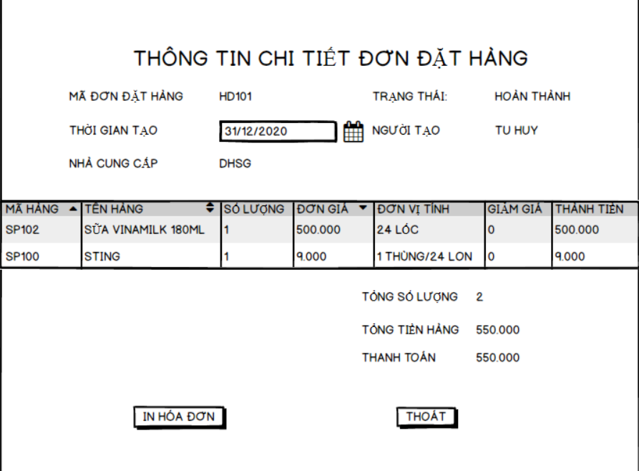

Xem thông tin chi tiết đơn đặt hàng

|  |  |  |  |
| --- | --- | --- | --- |
| STT | Điều kiện kích hoạt | Xử lý | Ghi chú |
| 1 | Nhấn nút in hoá đơn | In hoá đơn |  |
| 2 | Nhấn nút thoát | Trở về màn hình chính |  |

Danh sách các thành phần của giao diện xem thông tin chi tiết đơn đặt hàng

|  |  |  |  |  |  |  |
| --- | --- | --- | --- | --- | --- | --- |
| STT | Tên | Kiểu | Ý nghĩa | Miền giá trị | Giá trị  Mặc định | Ghi chú |
| 1 | Lb_tieude | A_label | Tiêu đề |  |  |  |
| 2 | Lb_madonhang | A_label | Tiêu đề mã đơn hàng |  |  |  |
| 3 | Lb_thoigian | A_label | Tiêu đề thời gian |  |  |  |
| 4 | Lb_nhacungcap | A_label | Tiêu đề nhà cung cấp |  |  |  |
| 5 | Lb_trangthai | A_label | Tiêu đề trạng thái |  |  |  |
| 6 | Lb_nguoitao | A_label | Tiêu đề người tạo |  |  |  |
| 7 | Txt_madonhang | A_textinput | Hiển thị mã đơn |  |  |  |
| 8 | Txt_thoigian | A_textinput | Hiẻn thị thời gian |  |  |  |
| 9 | Txt_nhacungcap | A_textinput | Hiển thị nhà cung câp |  |  |  |
| 10 | Txt_trangthai | A_textinput | Hiển thị trạng thái |  |  |  |
| 11 | Txt_nguoitao | A_textinput | Hiển thị người tạo |  |  |  |
| 12 | Lb_tongsoluong | A_label | Tiêu đề tổng số lượng |  |  |  |
| 13 | Lb_tienhang | A_label | Tiêu đề tiền hàng |  |  |  |
| 14 | Lb_thanhtoan | A_label | Tiêu đề thanh toán |  |  |  |
| 15 | Txt_tongsoluong | A_textinput | Hiển thị tổng số lượng |  |  |  |
| 16 | Txt_tienhang | A_textinput | Hiển thị tiền hàng |  |  |  |
| 17 | Txt_thanhtoan | A_textinput | Hiển thị thanh toán |  |  |  |
| 18 | Bt_inhoadon | A_button | In hoá đơn |  |  |  |
| 19 | Bt_thoat | A_button | Trở về màn hình chính |  |  |  |

In phiếu đặt hàng

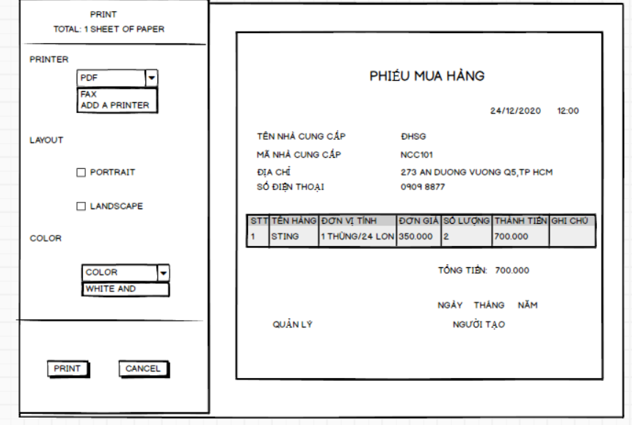

|  |  |  |  |
| --- | --- | --- | --- |
| STT | Điều kiện kích hoạt | Xử lý | Ghi chú |
| 1 | Nhấn nút print | In phiếu mua hàng |  |
| 2 | Nhấn nút cancel | Trở về màn hinh chính |  |

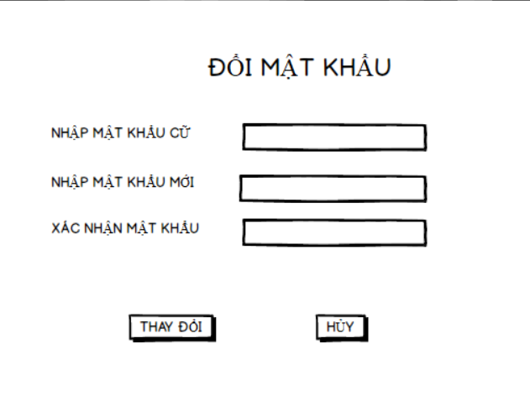

|  |  |  |  |
| --- | --- | --- | --- |
| STT | Điều kiện kích hoạt | Xử lý | Ghi chú |
| 1 | Nhấn nút thay đổi mật khẩu | * Kiểm tra xem đã nhập chính xác hay chưa * Lưu lại mật khẩu mới |  |
| 2 | Nhấn nút huỷ | * Thoát khỏi chức năng đổi mật khẩu |  |

Danh sách các thành phần của giao diện đổi mật khẩu

|  |  |  |  |  |  |  |
| --- | --- | --- | --- | --- | --- | --- |
| STT | Tên | Kiểu | Ý nghĩa | Miền giá trị | Giá trị  Mặc định | Ghi chú |
| 1 | Lb_tieude | A_label | Hiển thị tiêu đề |  |  |  |
| 2 | Lb_matkhaucu | A_label | Hiển thị tiêu đề mật khẩu cũ |  |  |  |
| 3 | Lb_matkhaumoi | A_label | Hiển thị tiêu đề mật khẩu mới |  |  |  |
| 4 | Lb_xacnhan | A_label | Hiển thị tiêu đề xác nhận mật khẩu mới |  |  |  |
| 5 | Txt_matkhaucu | A_textinput | Textinput nhận mật khẩu cũ |  |  |  |
| 6 | Txt_matkhaumoi | A_textinput | Textinput nhập mật khẩu mới |  |  |  |
| 7 | Txt_xacnhan | A_textinput | Textinput nhập xác nhận mật khẩu |  |  |  |
| 8 | Bt_thaydoi | A_button | Lưu thay đổi |  |  |  |
| 9 | Bt_huy | A_button | Huỷ thay đổi |  |  |  |

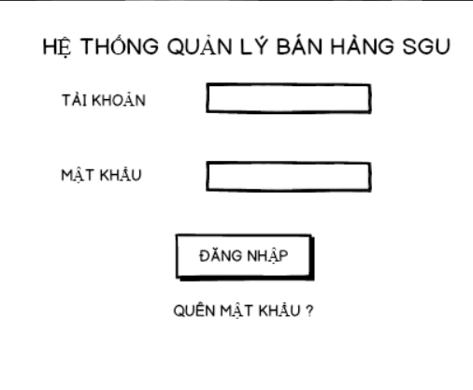

|  |  |  |  |
| --- | --- | --- | --- |
| STT | Điều kiện kích hoạt | Xử lý | Ghi chú |
| 1 | Sau khi nhập tài khoản , mật khẩu thì nhấn đăng nhập | * Kiểm tra mật khẩu, tài khoản hợp lệ chưa * Đăng nhập và phân quyền |  |

Danh sách các thành phần của giao diện đăng nhập

|  |  |  |  |  |  |  |
| --- | --- | --- | --- | --- | --- | --- |
| STT | Tên | Kiểu | Ý nghĩa | Miền giá trị | Giá trị  Mặc định | Ghi chú |
| 1 | Lb_tieude | A_label | Tiêu đề đăng nhập |  |  |  |
| 2 | Lb_taikhoan | A_label | Tiêu đề tài khoản |  |  |  |
| 3 | Lb_matkhau | A_label | Tiêu đề mật khẩu |  |  |  |
| 4 | Txt_taikhoan | A_textinput | Textinput cho phép nhập tài khoản |  |  |  |
| 5 | Txt_matkhau | A_textInput | Textinput cho phép nhập mật khẩu |  |  |  |
| 6 | Bt_dangnhap | A_button | Đăng nhập |  |  |  |